# **Instrucciones detalladas sobre cómo abrir nuestro proyecto sobre el IDE.**

Enlace de repositorio de GitHub: <https://github.com/KennyCisneros30/ProyectoCS_primer_avance.git>

1. 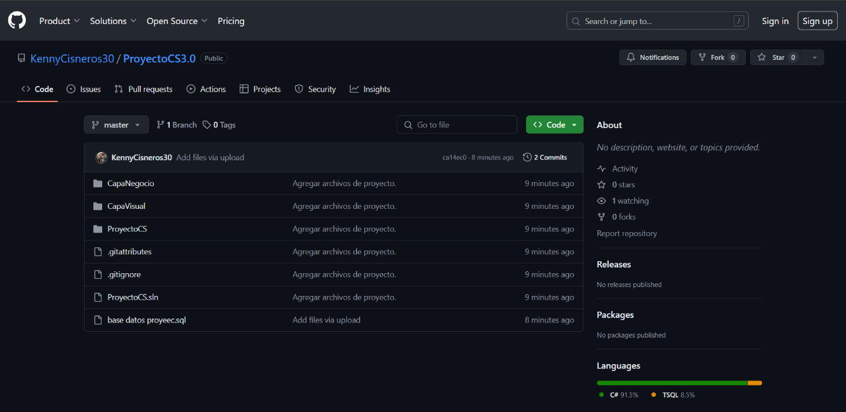Dirigirse al repositorio en GitHub en donde se encuentra nuestro proyecto.
2. Presionar el botón de color verde(<>Code) y luego seleccionar la opción Download ZIP.

1. Dirigirse a la pestaña de descargas en el navegador y seleccionar el archivo que se acaba de descargar.

1. Al dar clic en el archivo descargado, se abrirá en la ruta en la que se descargó. En este caso, en la carpeta Descargas.

1. Dar un clic derecho en la carpeta **ProyectoCS3.0-master**, y luego seleccionar Extraer todo, aparecerá esta ventana en la que se debe seleccionar Extraer.

1. En esta nueva ventana, dar doble clic a la carpeta ya extraída.

1. Luego aparece esta ventana en donde se encuentra el contenido de la carpeta **ProyectoCS3.0-master**.

1. Los archivos **ProyectoCS.sln** y **base datos proyeec**, son los necesarios para que funcione el proyecto.

1. Interfaz de usuario gráfica, Aplicación

   Descripción generada automáticamenteDar doble clic sobre **base datos proyeec** para poder abrir la base de datos.
2. Una vez adentro se debe crear una base de datos llamada **CS6-3**, dar clic derecho en **Databases** y luego seleccionar la primera opción(**New Database**)

A continuación, colocar el nombre de la base de datos en el campo Database Name, luego dar en clic en Ok.

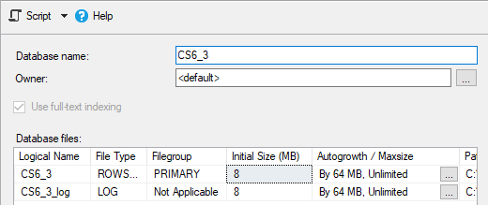

1. Luego, a través del comando use, se debe usar la base de datos recién creada:

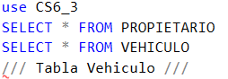

1. Primero se crea la tabla PROPIETARIO mediante el siguiente código:

1. Luego se crea los procedimientos almacenados referentes a la tabla PROPIETARIO.

**InsertarPropietario**

1. Después, se crea la tabla VEHICULO mediante el siguiente código:

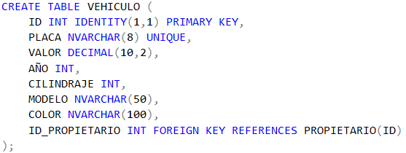

1. Para el correcto funcionamiento de estas sentencias, se debe hacer la conexión con el archivo en Visual Studio 2022 **ProyectoCS.sln.**
2. Acto seguido, después de configurar el ambiente de la Base de Datos, dar doble clic sobre **ProyectoCS.sln** para poder abrir el programa.

1. Una vez iniciado el programa, se mostrarán las capas:

Dar clic derecho en Capa visual, y seleccionar la opción:



Una vez ahí, se presenta esta ventana, en la que, en el campo: **Proyecto de inicio único**, se deberá seleccionar la opción **Capa Visual**.

Luego de haber cumplido con los requisitos previos, dar clic al botón Aplicar y luego Aceptar.

1. Después de haber cumplido con el paso anterior, ahora dirigirse a **CapaDatos** y dar clic sobre **coneccionSQL.cs.**

Se abrirá esta nueva ventana, en la que debemos de cambiar el **Source** de **connectionString** con el nombre del dispositivo en el que se encuentra la base de datos.

Se aplica el cambio del **Data** **Source**:

1. Después de haber completado todos los requerimientos del paso 19, el proyecto está listo para ejecutarse.

